**Medienmitteilung**

8820 Wädenswil, 06.05.2015

**EIZO polarisiert mit quadratischem Display**

**Quadratisch. Praktisch. EIZO.**

**Nach 5:4, 4:3, 16:9 und 16:10 folgt mit dem FlexScan EV2730Q von EIZO nun das Format 1:1. Der neue Monitor bietet die einzigartige Auflösung von 1920 × 1920 Pixel. Das 26.5-Zoll grosse Display im noch nie dagewesenen Rundum-Widescreen-Format sorgt für grosses Aufsehen.**

**Das Display ist ab sofort in Schwarz und Grau im Fachhandel erhältlich.**

**Qualität im Quadrat**

Im Vergleich zu einem Full-HD-Display bietet der Bildschirm rund 78 Prozent mehr Pixel. Ideal für Anwendungen im CAD-Design, in der Softwareentwicklung sowie dem Anzeigen grossflächiger Informationsmengen. Beste Bildqualität – dank HighEnd-IPS-Panel, eine grosse Anschlussvielfalt und 5 Jahre Vollgarantie machen den FlexScan EV2730Q zum professionellen Büro-Partner. Stromsparende, augenschonende und ergonomische Features sind Standard und machen jeden EIZO-Monitor einzigartig.

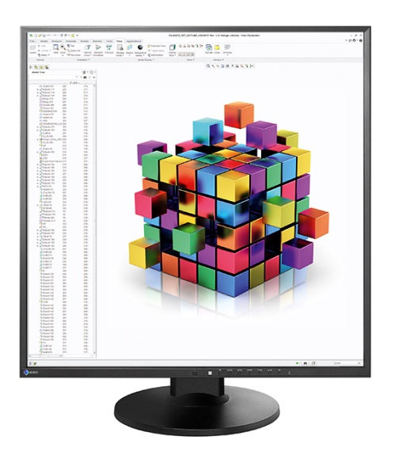

**EIZO FlexScan EV2730Q | 26.5-Zoll | 1:1-Format**

* AQFHD-Auflösung, 1920 × 1920 Pixel
* HighEnd-IPS-Panel mit flimmerfreiem LED-Backlight
* 178° Blickwinkel, Kontrast 1000:1, Helligkeit 300 cd/m²
* Stromspar- und Ergonomiefunktionen:

Auto-EcoView, EcoView-Sense2, EcoView-Optimizer

* Bildbeschleunigungs-Technologie:

Für Wiedergabe flüssiger Bilder

* 5 ms Reaktionszeit Farbe zu Farbe
* Anschlüsse: DisplayPort, DVI-D, und USB
* Farben: schwarz, grau
* Inkl. DisplayPort-, DVI-, Audio- und USB-Kabel

**5 Jahre On-Site Vollgarantie**

EIZO gewährt für alle FlexScan-Modelle eine branchenweit aussergewöhnliche 5 Jahres On-Site Vollgarantie auf alle Teile inkl. Panel und Backlight – mit kostenlosem 24-Stunden-Austausch-Service.

**Über EIZO**

EIZO bietet ein umfassendes Sortiment an Monitoren für Office-, Grafik- und Gaming-Anwendungen sowie für den industriellen und medizinischen Bereich. Alle EIZO Produkte überzeugen durch eine herausragende Qualität sowie ein Höchstmass an Zuverlässigkeit und Ergonomie.

**Kontakt**

EIZO AG | www.eizo.ch

Michelle Freund | Marketing und Kommunikation

michelle.freund@eizo.ch| +41 (0) 44 782 24 40